Christophe Ploujoux Hélene Paris

3 rue des moulineaux 70 rue Boulot

92150, Suresnes 75001, Paris

Chère cliente,

Imaginez un monde où vous n'aurez plus jamais besoin de sortir pour rencontrer d' autres personnes, cela est maintenant possible grâce a notre nouveau produit le "**Willie at home**". Ce produit révolutionnaire est basé sur le principe de l'hologramme que l'on peut voir dans de nombreux film de science fiction. C'est ainsi que vous verrez appraitre sous vos yeux vos proches en grandeur nature en appuyant sur un seul bouton.

Ce qui il y a 2 jours paraissait impossible est maintenant possible grâce au "**Willie at home**". De plus vous pourrez ressentir tous les contacts effectuer entre l'hologramme et vous, même si votre correspondant est à l'autre bout du monde.

Le Willie at home bien qu'il change votre vie radicalement est vendu à 250 euros. Vous pouvez d'hors et déjà reserver votre modéle sur [www.willieathome.com](http://www.willieathome.com), une réduction de 25% sur le prix de vente est disponible sur ce site jusqu'à la fin du mois.

Pour plus d'information vous pouvez me joindre au 06.30.26.63.15 de 08h à 19h tous les jours de la semaine.

Je vous prie d'agréer, Madame, de mes respectueuses salutations.

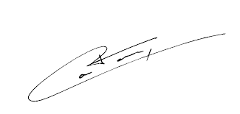

Christophe Ploujoux